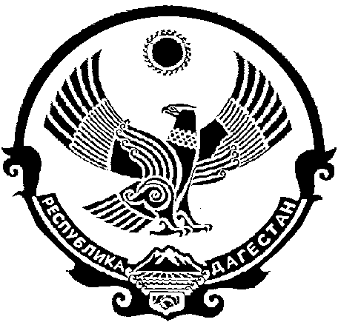
Г Л А В А А Д М И Н И С Т Р А Ц И И
М У Н И Ц И П А Л Ь Н О Г О РА Й О Н А
«ЛЕВАШИНСКИЙ РАЙОН» РЕСПУБЛИКИ ДАГЕСТАН

П О С Т А Н О В Л Е Н И Е № 87

от 23 мая 2023 года
с. Леваши

О внесении изменений в Уставы муниципальных
казенных учреждений дополнительного образования ДШИ

Руководствуясь статьей 25 Федерального закона от 29.12.2012 года №273 «Об образовании в Российской Федерации» и Уставом МР «Левашинский район», п о с т а н о в л я ю:
- Пункт 1.7 Устава МКУ ДО «Левашинская детская школа искусств» изложить в следующей редакции: «Левашинская детская школа искусств находится в ведомственном подчинении курирующего заместителя главы Администрации МР «Левашинский район».
- Пункт 1.7 Устава МКУ ДО «Хахитинская детская школа искусств» изложить в следующей редакции: «Хахитинская детская школа искусств находится в ведомственном подчинении курирующего заместителя главы Администрации МР «Левашинский район».
- Устав МКУ ДО «Куппинская детская школа искусств» дополнить пунктом 1.8 следующего содержания: «Куппинская детская школа искусств находится в ведомственном подчинении курирующего заместителя главы Администрации МР «Левашинский район».
- Устав МКУ ДО «Мекегинская детская школа искусств» дополнить пунктом 1.8 следующего содержания: «Мекенгинская детская школа искусств находится в ведомственном подчинении курирующего заместителя главы Администрации МР «Левашинский район».
- Руководителям МКУ ДО ДШИ Левашинского района внести соответствующие изменения в Уставы и принять меры для осуществления государственной регистрации внесенных изменений.
- Данное постановление разместить на официальном сайте Администрации МР «Левашинский район» и опубликовать в районной газете «По новому пути».
- Контроль за исполнением настоящего постановления возложить на первого заместителя Администрации МР «Левашинский район» Дибирова А.З.
- Настоящее постановление вступает в силу со дня его подписания.

Глава Администрации
муниципального района Халалмагомедов М.А.

